Инструкция по предварительной записи на сайте http://mfc40.ru/
- Для осуществления предварительной записи необходимо зайти в «Каталог услуг» и нажать «Оказываются в МФЦ».
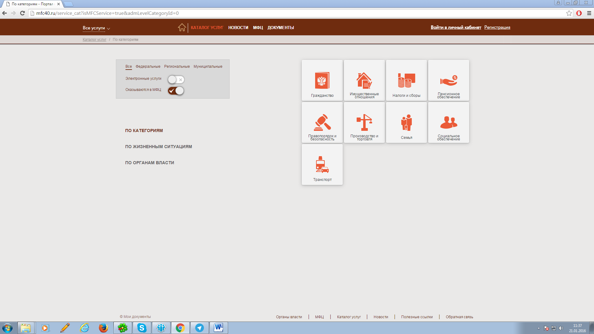

- Далее необходимо зайти в нужную категорию услуг и выбрать услугу для записи однократным нажатием на ее наименование.
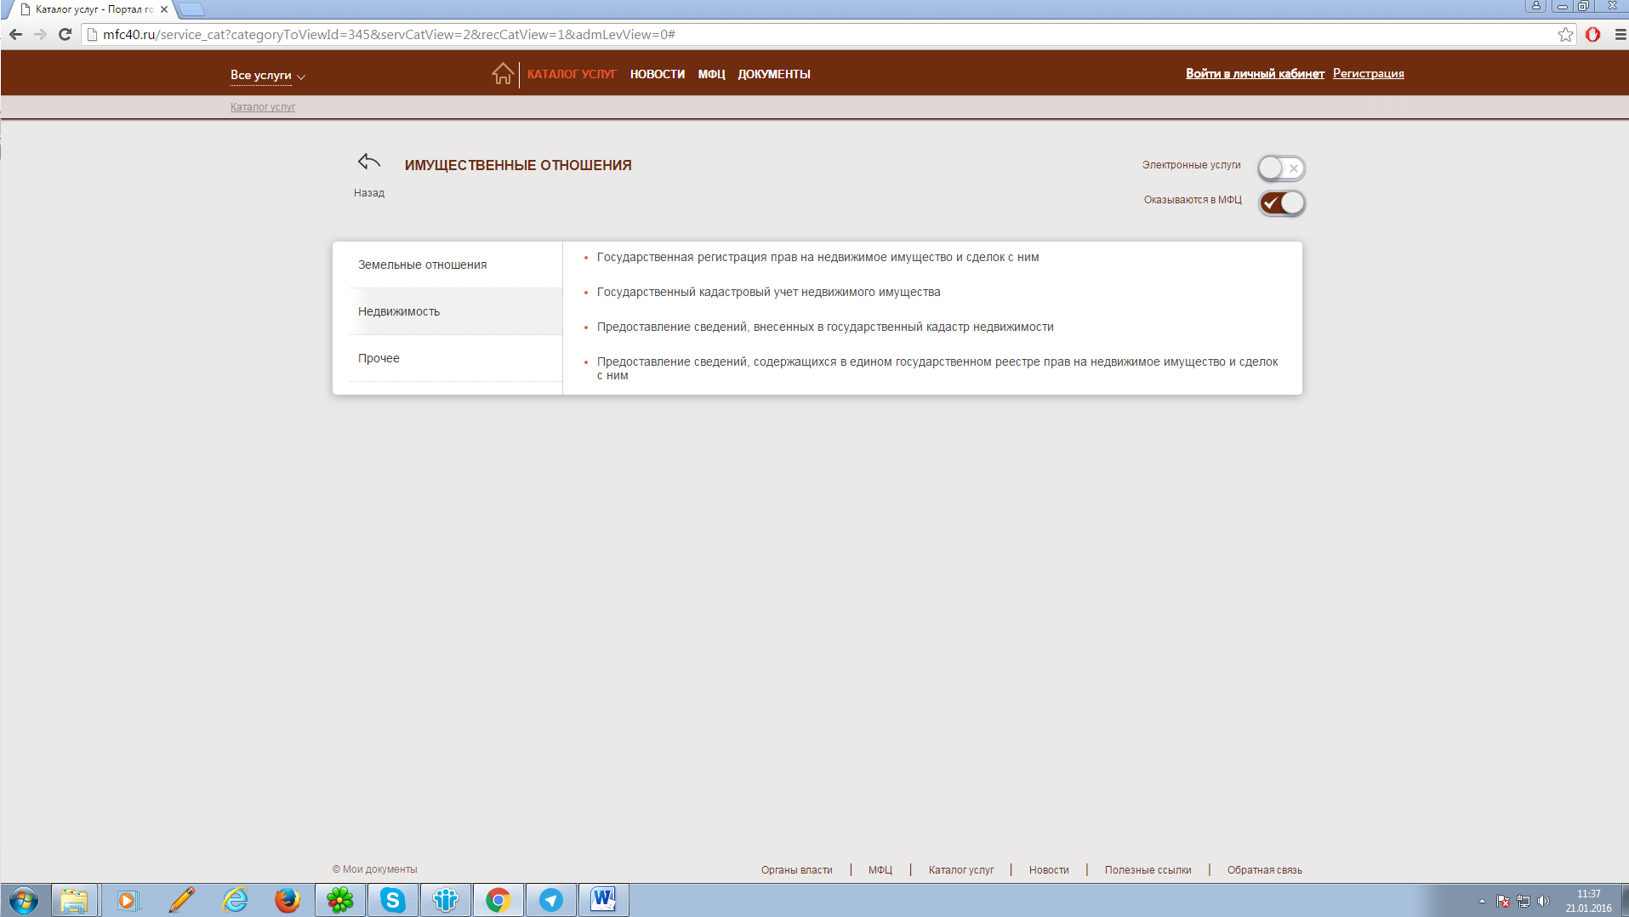

- Затем нажать кнопку «Записаться на прием».
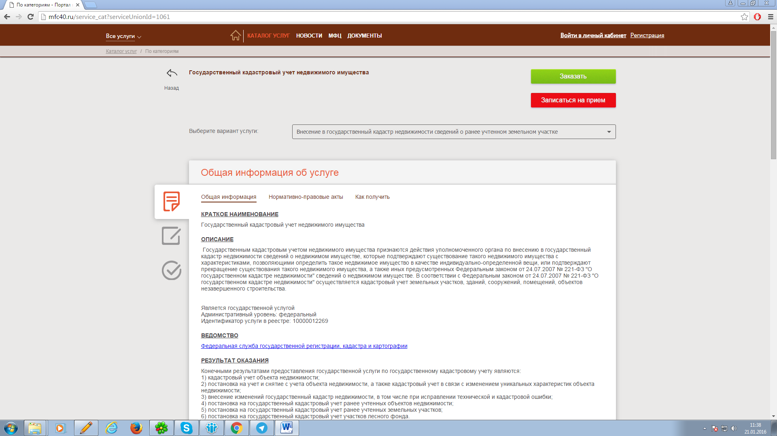

- В окне авторизации необходимо указать e-mail и пароль для входа на сайт для осуществления предварительной записи, либо войти через ЕСИА.
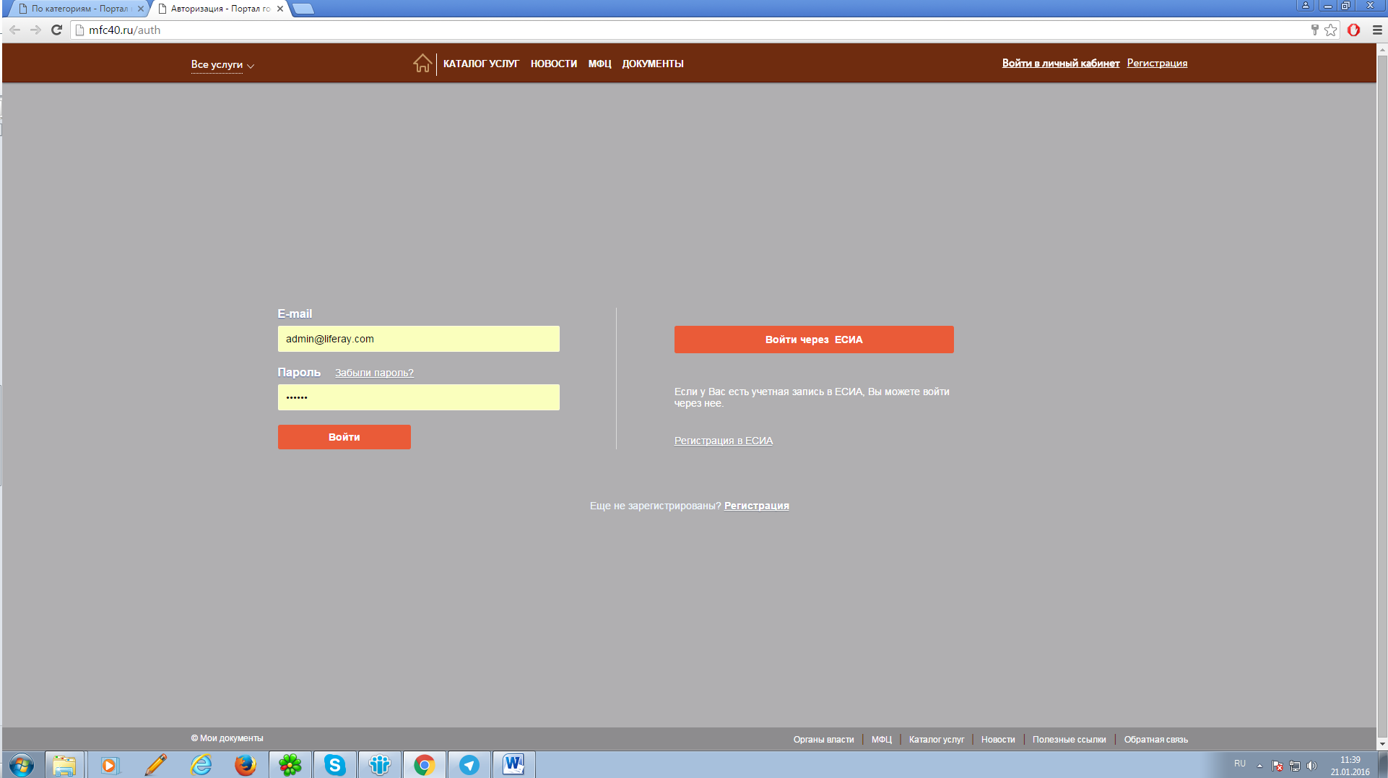
- В следующем окне необходимо выбрать подразделение, оказывающее услугу, а также желаемые дату и время посещения. Затем нажать кнопку «Осуществить запись».
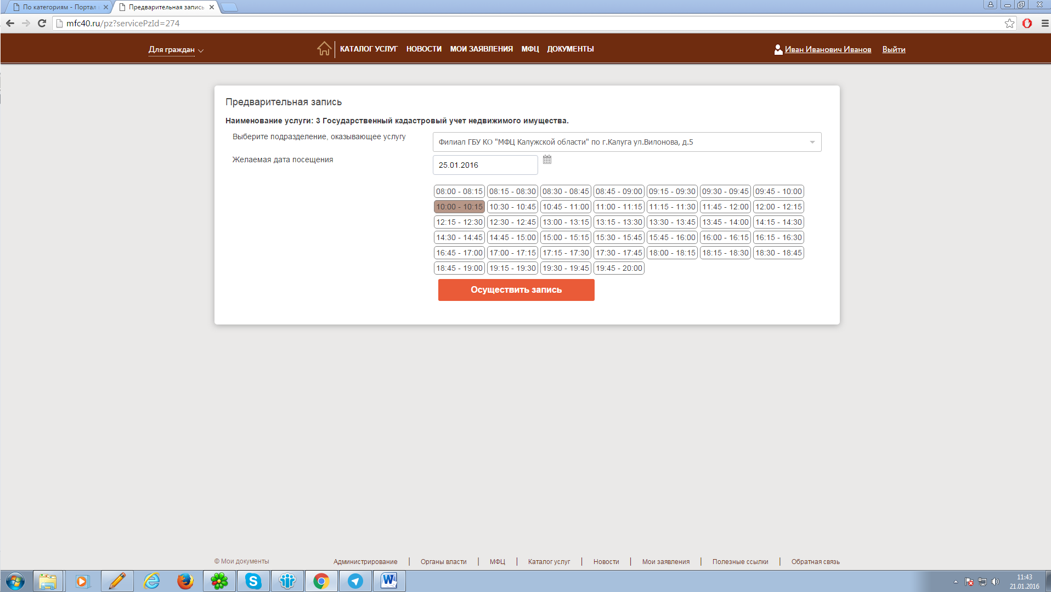

- Предварительная запись зарегистрирована. Далее нужно нажать кнопку «Печать талона» и распечатать талон.
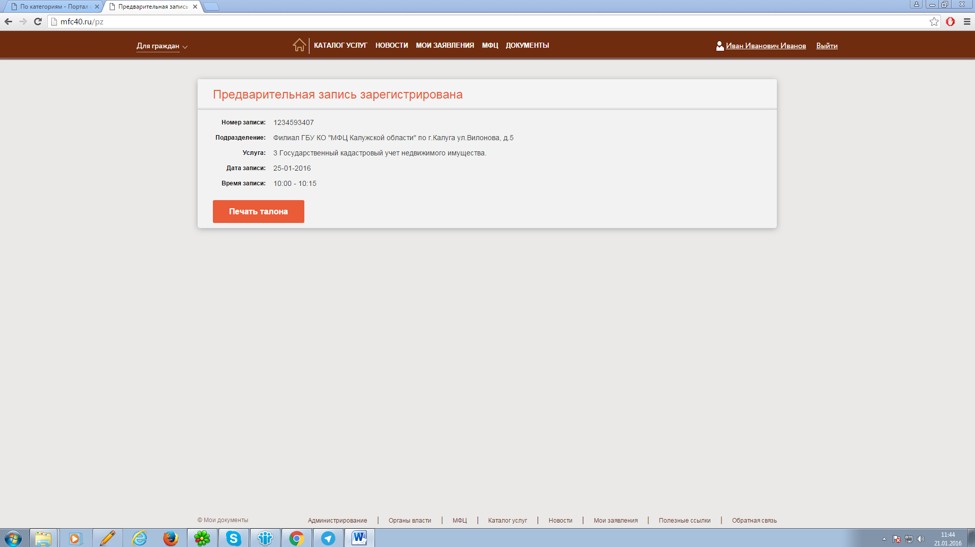

- Печать талона.

